代码全放在一个cpp里面了。
Alice的通信端口：2022
Alice和Bob之间发UDP包
默认的用户：Bob 密码：123456
如何编译运行代码：
VS工程
加密过程使用了第三方openSSL
请在VS工程配置中添加正确的openSSL的include以及lib路径，并在linker添加2个额外参数libssl.lib libcrypto.lib
通信过程使用winSocket，连接器linker引入Ws2_32.lib
测试1：
合法的用户名Bob+正确的密码123456
可以通过验证Veryfy

Result of Client (Bob):
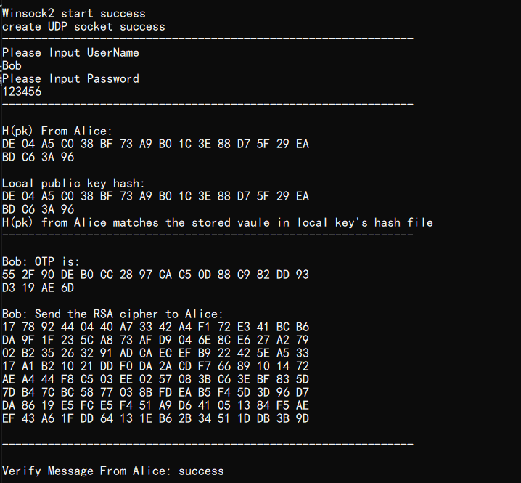

Result of Server (Alice):
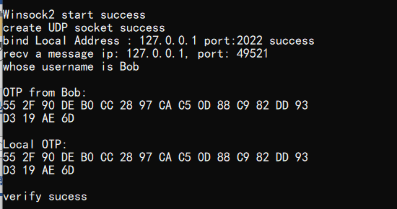

测试2：
合法的用户名Bob+非法的password
结果：无法通过验证
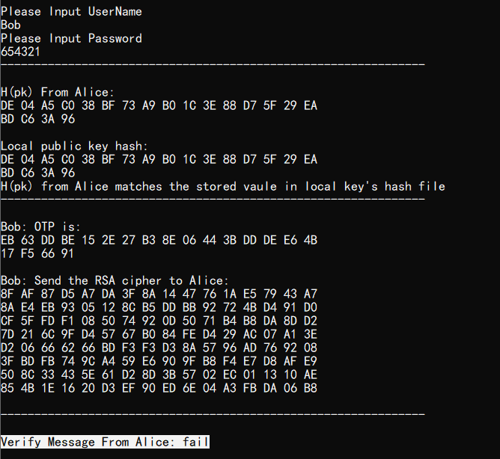

测试3 非法的用户名
无法通过验证

